Муниципальное казенное общеобразовательное учреждение средняя общеобразовательная школа № 16 г.Болотного Болотнинского района Новосибирской области

ПАСПОРТ
ДОСТУПНОСТИ ОСИ

2019
СОД Е РЖАНИЕ

- Акт обследования объекта социальной инфраструктуры
к Паспорту доступности ОСИ.

- Анкета (информация об объекте социальной инфраструктуры) к Паспорту доступности.

- Паспорт доступности Муниципального казенного общеобразовательного учреждения средней общеобразовательной школы № 16 г.Болотного Болотнинского района Новосибирской области

- План мероприятий (≪дорожная карта≫) по повышению значений показателей доступности для инвалидов объектов и услуг в Муниципальном казенном общеобразовательном учреждении средней общеобразовательной школы № 16 г.Болотного Болотнинского района Новосибирской области.

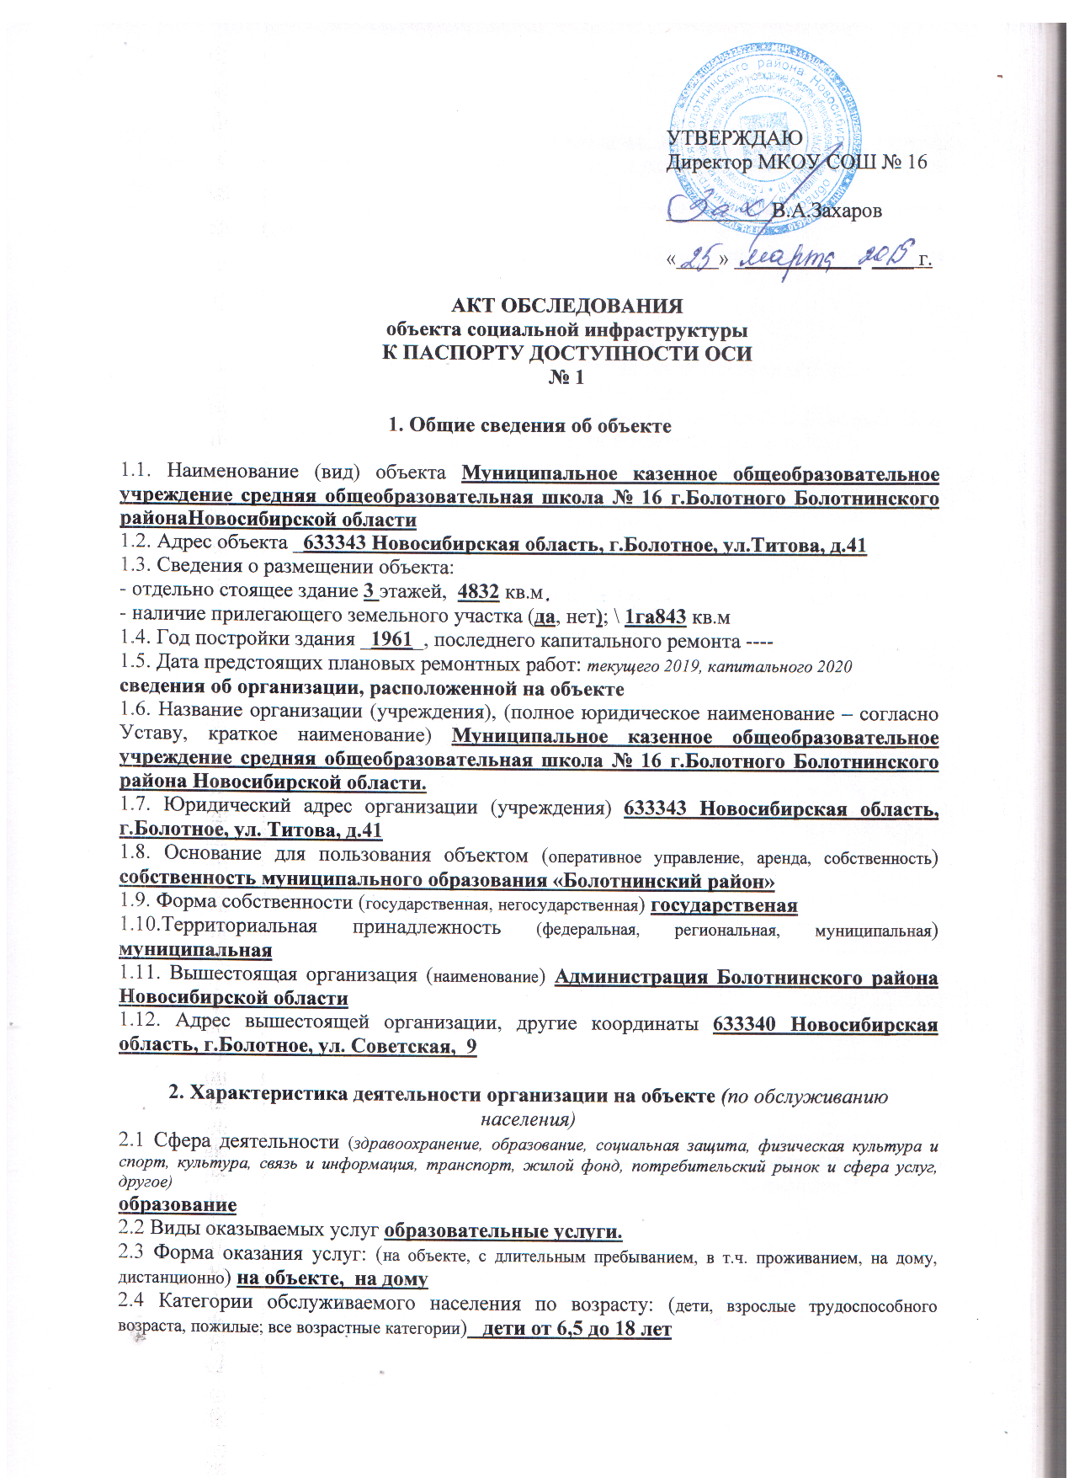

2.4 Категории обслуживаемого населения по возрасту: (дети, взрослые трудоспособного возраста, пожилые; все возрастные категории) дети от 6,5 до 18 лет
2.5 Категории обслуживаемых инвалидов: инвалиды, передвигающиеся на коляске, инвалиды с нарушениями опорно-двигательного аппарата; нарушениями зрения, нарушениями слуха, нарушениями умственного развития
2.6 Плановая мощность: посещаемость (количество обслуживаемых в день), вместимость, пропускная способность 10 человек в день
2.7 Участие в исполнении ИПР инвалида, ребенка-инвалида (да, нет) ) разработка ИППСУ, социально-консультативная помощь
3. Состояние доступности объекта

3.1 Путь следования к объекту пассажирским транспортом
Автобус №4 от остановки «Железнодорожный вокзал» до остановки «Школа№ 16»;
Автобус № 4 от остановки «Бугринка» до остановки «Школа № 16»;
Автобус №1 от остановки «Железнодорожный вокзал» до остановки «Школа № 16»;,
Автобус № 1 от остановки «Западный переезд» до остановки «Школа № 16».
наличие адаптированного пассажирского транспорта к объекту нет

3.2 Путь к объекту от ближайшей остановки пассажирского транспорта:
3.2.1 расстояние до объекта от остановки транспорта 200 м
3.2.2 время движения (пешком) _2-3 _ мин
3.2.3 наличие выделенного от проезжей части пешеходного пути (да, нет), да
3.2.4 Перекрестки: нерегулируемые; регулируемые, со звуковой сигнализацией, таймером; нет регулируемые (светофор)
3.2.5 Информация на пути следования к объекту: акустическая, тактильная, визуальная; нет нет
3.2.6 Перепады высоты на пути: нет
Их обустройство для инвалидов на коляске: да, нет
3.3 Организация доступности объекта для инвалидов – форма обслуживания*
№№  п/п | Категория инвалидов  (вид нарушения) | Вариант организации доступности объекта  (формы обслуживания)*
1. | Все категории инвалидов и МГН | Б (О,Г.У), ДУ (С), ВНД (К)
 | в том числе инвалиды:
2 | передвигающиеся на креслах-колясках | ДЧ-В
3 | с нарушениями опорно-двигательного аппарата | ДЧ-В
4 | с нарушениями зрения | ДЧ-В
5 | с нарушениями слуха | Б
6 | с нарушениями умственного развития | Б
* - указывается один из вариантов: «А», «Б», «ДУ», «ВНД»
3.4 Состояние доступности основных структурно-функциональных зон

№№  п \п | Основные структурно-функциональные зоны | Состояние доступности, в том числе для основных категорий инвалидов**
1 | Территория, прилегающая к зданию (участок) | ДП-И (К, О, С, Г, У)
2 | Вход (входы) в здание | ДП-В
3 | Путь (пути) движения внутри здания (в т.ч. пути эвакуации) | ДЧ-И (К, Г, У)
4 | Зона целевого назначения здания (целевого посещения объекта) | ДП-В(К, О, С, Г, У)
5 | Санитарно-гигиенические помещения | ДЧ-И (О,Г,У)
6 | Система информации и связи (на всех зонах) | ВНД (К, О,С, Г,У)
7 | Пути движения к объекту (от остановки транспорта) | ДП-И (К, О, С, Г, У)
** Указывается: ДП-В - доступно полностью всем; ДП-И (К, О, С, Г, У) – доступно полностью избирательно (указать категории инвалидов); ДЧ-В - доступно частично всем; ДЧ-И (К, О, С, Г, У) – доступно частично избирательно (указать категории инвалидов); ДУ - доступно условно, ВНД – временно недоступно
3.5. ИТОГОВОЕ ЗАКЛЮЧЕНИЕ о состоянии доступности ОСИ: объект доступен частично избирательно для категорий инвалидов (О,С,Г,У), объект доступен условно для категории (К)
4. Управленческое решение

4.1. Рекомендации по адаптации основных структурных элементов объекта
№№  п \п | Основные структурно-функциональные зоны объекта | Рекомендации по адаптации объекта (вид работы)*
1 | Территория, прилегающая к зданию (участок) | Текущий ремонт  (оборудовать парковочное место для инвалидов)
2 | Вход (входы) в здание | Не нуждается
3 | Путь (пути) движения внутри здания (в т.ч. пути эвакуации) | Не нуждается
4 | Зона целевого назначения здания (целевого посещения объекта) | Не нуждается
5 | Санитарно-гигиенические помещения | Капитальный ремонт (оборудовать туалетную комнату)
6 | Система информации на объекте (на всех зонах) | Индивидуальные решения с ТСР
7 | Пути движения к объекту (от остановки транспорта) | Индивидуальные решения с ТСР (разместить на остановке схему движения к объекту для МГН).
8 | Все зоны и участки | Вход в здание и санитарно-гигиенические помещения – капитальный ремонт.  Территория, прилегающая к зданию, пути движения внутри здания, системы информации и пути движения к объекту – текущий ремонт или индивидуальные решения с ТСР
*- указывается один из вариантов (видов работ): не нуждается; ремонт (текущий, капитальный); индивидуальное решение с ТСР; технические решения невозможны – организация альтернативной формы обслуживания

4.2. Период проведения работ в рамках исполнения государственной программы Новосибирской области «Развитие системы социальной поддержки населения Новосибирской области» на 2014-2019 годы»,
Разработка Плана мероприятий по обеспечению доступности объектов социального обслуживания населения Болотнинского района для ММГН - при наличии финансирования.
(указывается наименование документа: программы, плана)
4.3Ожидаемый результат (по состоянию доступности)после выполнения работ по адаптации _____________________________________________________________________________
Оценка результата исполнения программы, плана (по состоянию доступности) ______________
4.4. Для принятия решения требуется, не требуется (нужное подчеркнуть):
4.4.1. согласование на Комиссии _____________________________________________________
(наименование Комиссии по координации деятельности в сфере обеспечения доступной среды жизнедеятельности для инвалидов и других МГН)
4.4.2. согласование работ с надзорными органами (в сфере проектирования и строительства, архитектуры, охраны памятников, другое - указать)
_____________________________________________________________________________
4.4.3. техническая экспертиза; разработка проектно-сметной документации;
4.4.4. согласование с вышестоящей организацией (собственником объекта);
4.4.5. согласование с общественными организациями инвалидов _________________________;
4.4.6. другое _______________________________________________________________________

Имеется заключение уполномоченной организации о состоянии доступности объекта (наименование документа и выдавшей его организации, дата), прилагается
_____________________________________________________________________________

4.7. Информация может быть размещена (обновлена) на Карте доступности субъекта РФ
_____________________________________________________________________________
(наименование сайта, портала)

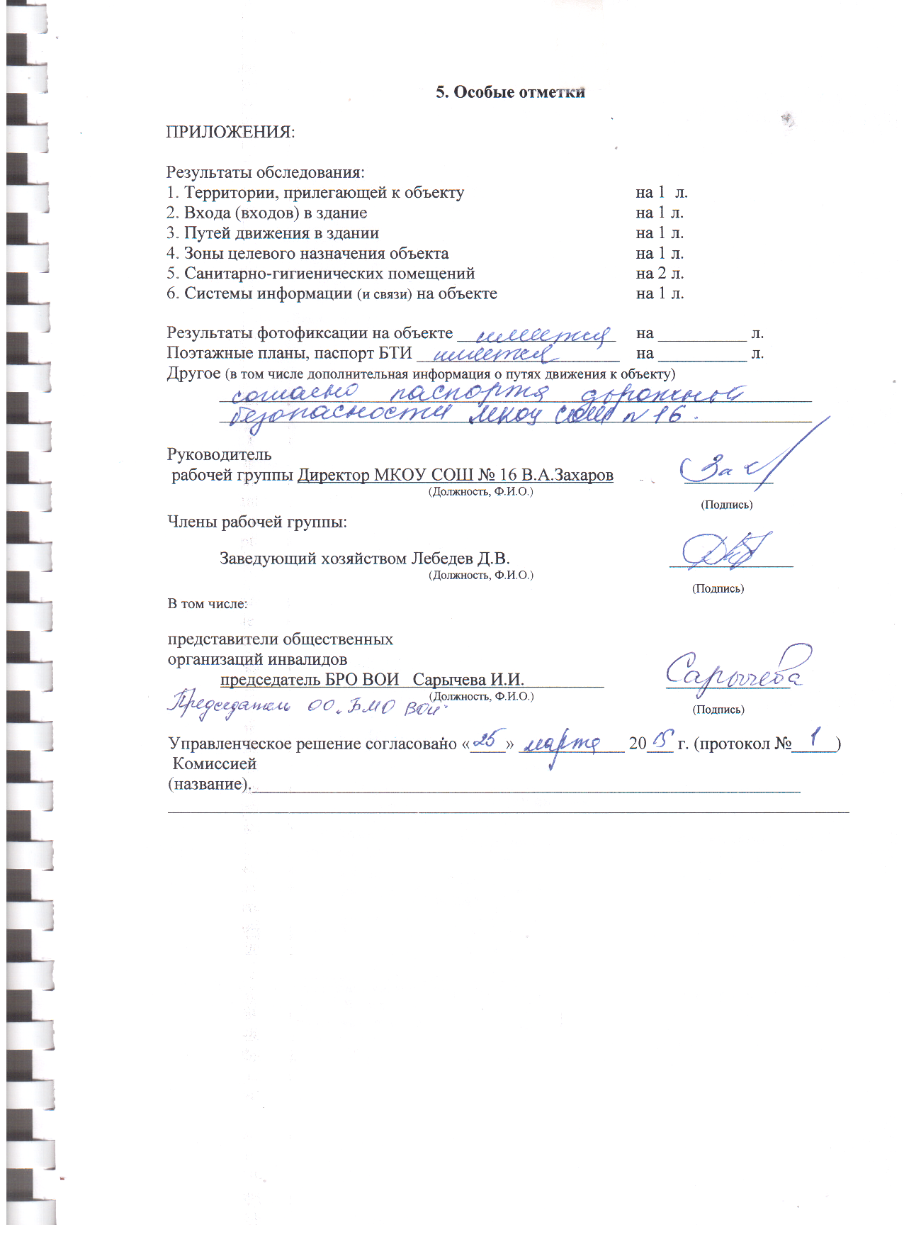

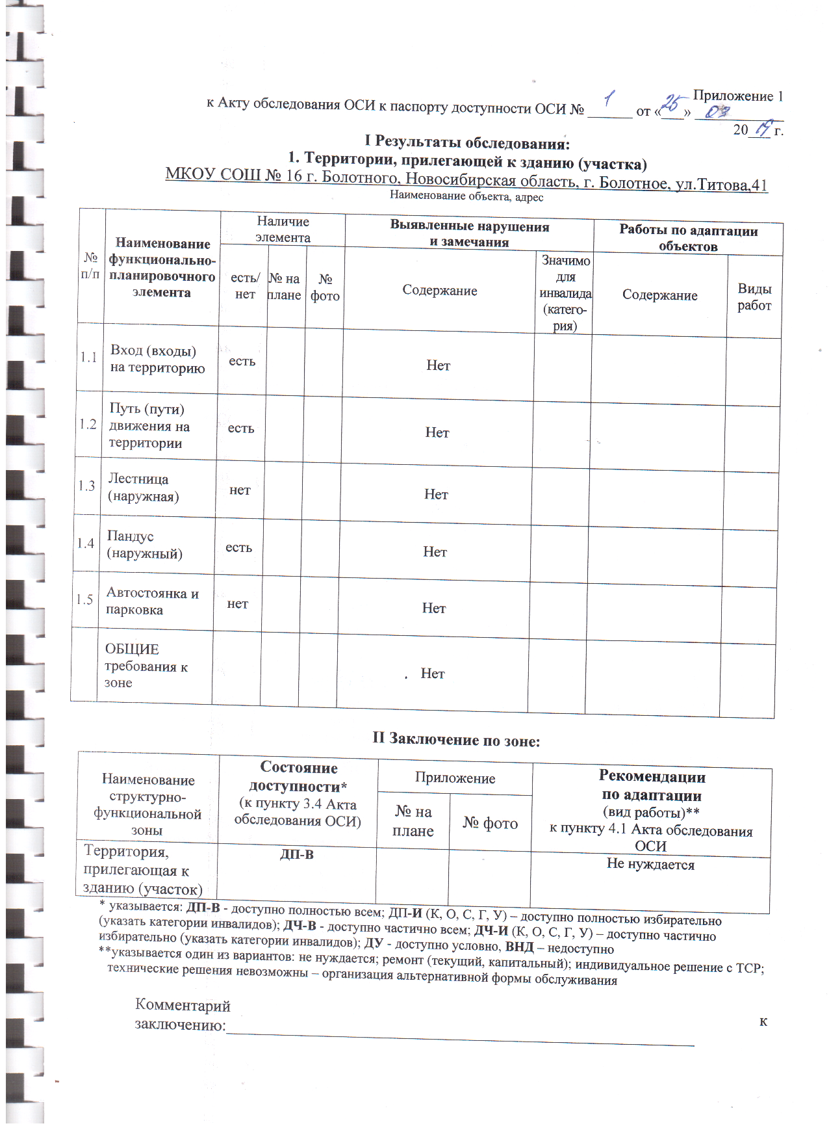
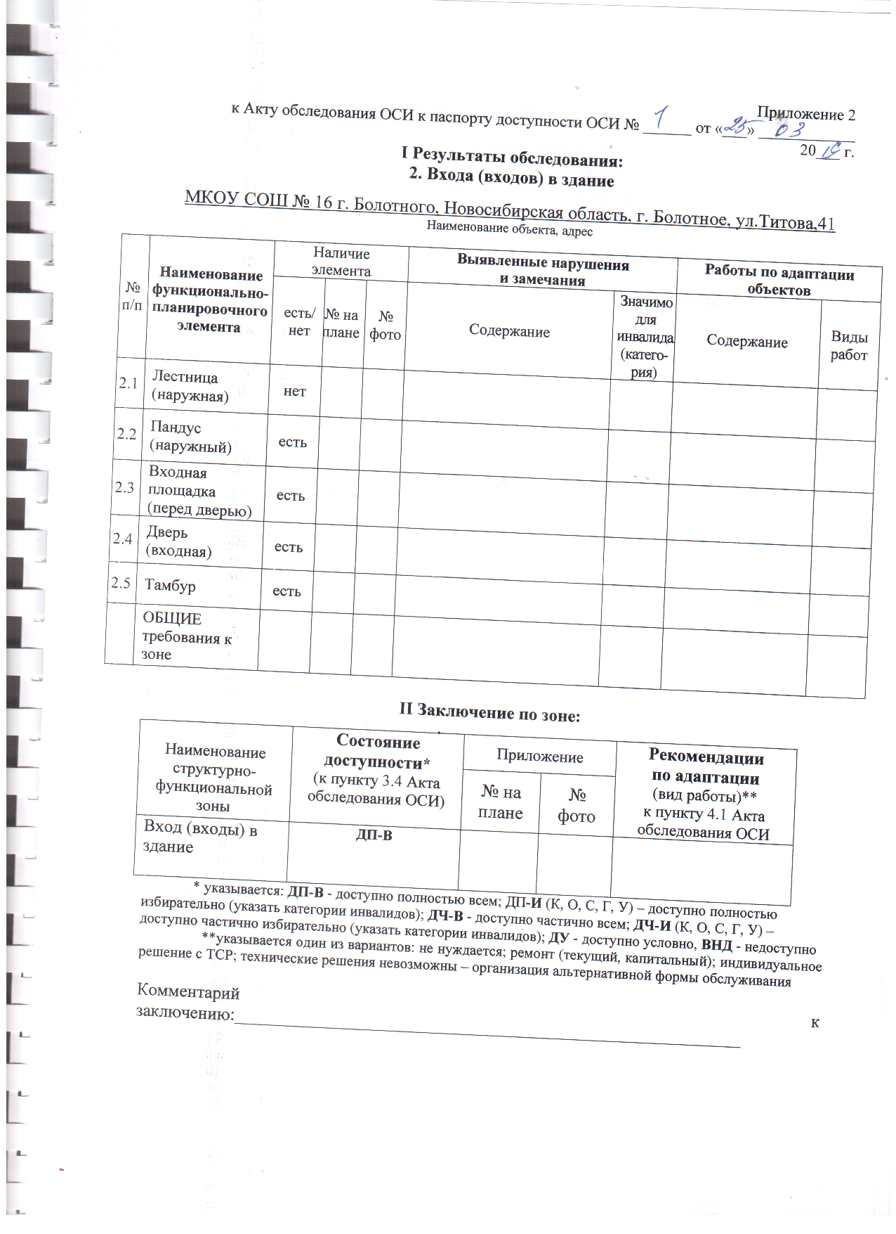
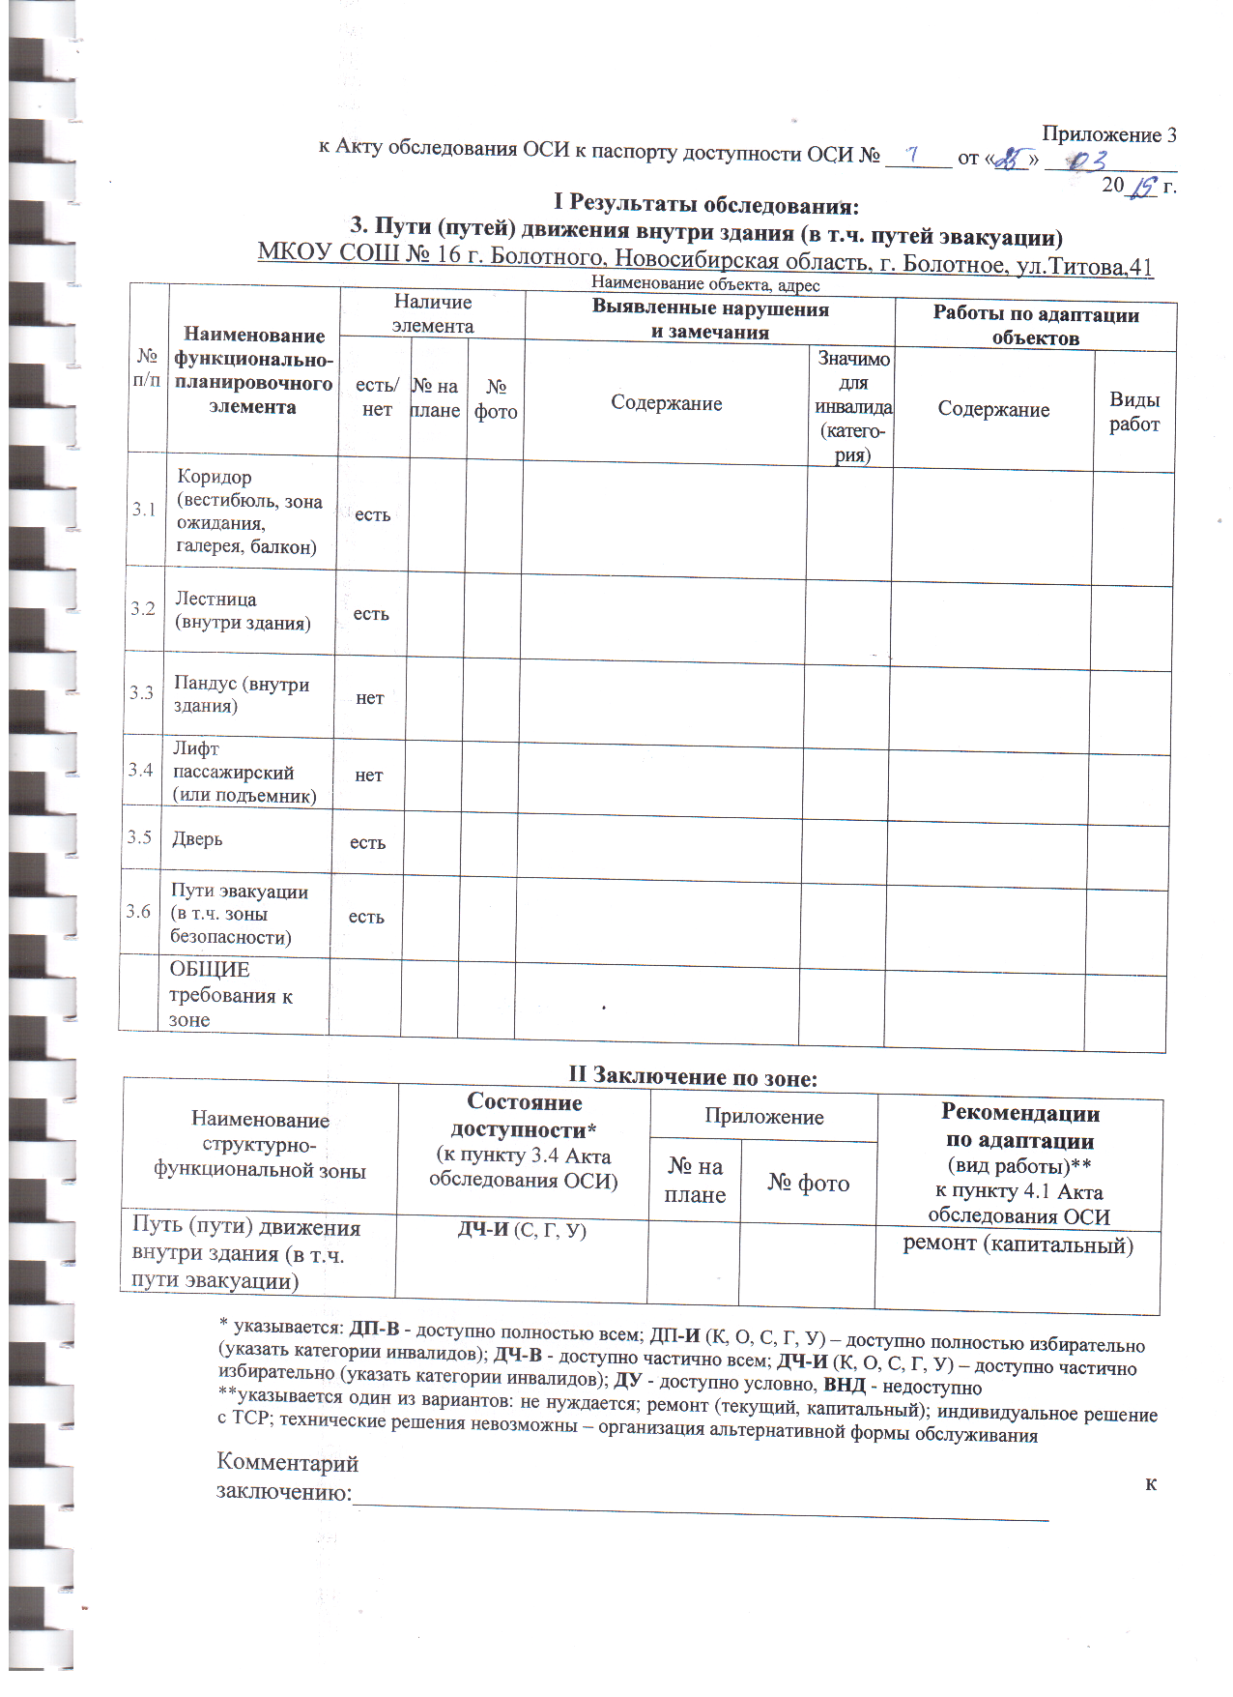

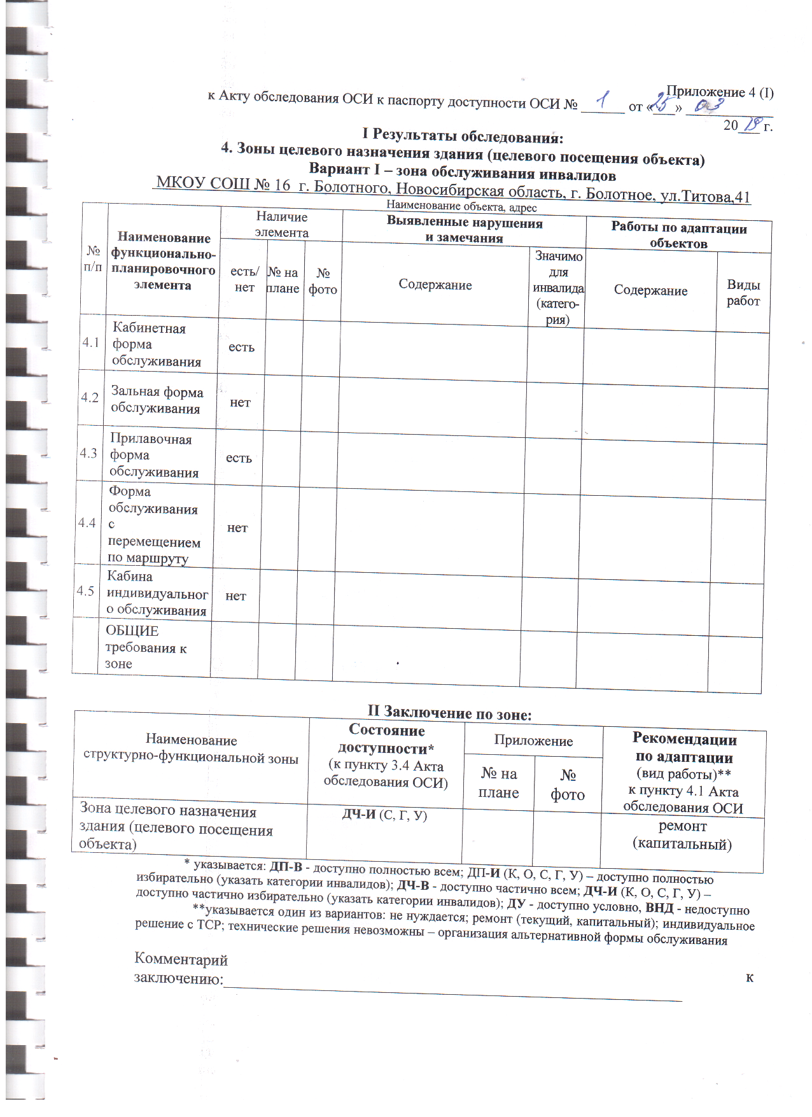

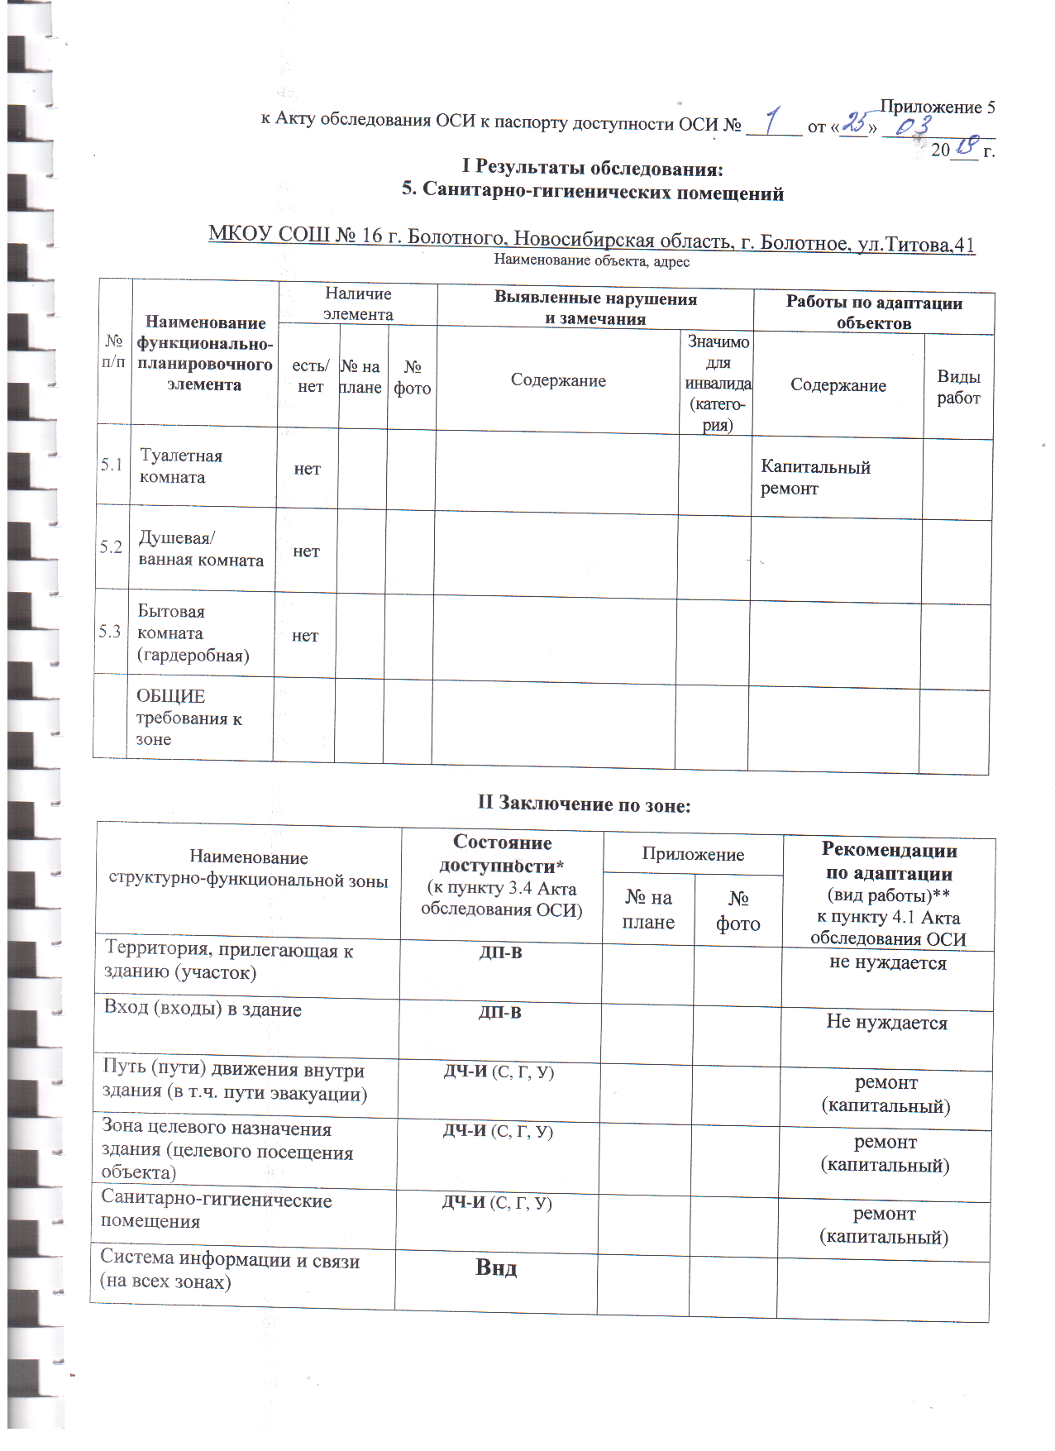

Пути движения  к объекту (от остановки транспорта) | ДП-В

* указывается: ДП-В - доступно полностью всем; ДП-И (К, О, С, Г, У) – доступно полностью избирательно (указать категории инвалидов); ДЧ-В - доступно частично всем; ДЧ-И (К, О, С, Г, У) – доступно частично избирательно (указать категории инвалидов); ДУ - доступно условно, ВНД - недоступно
**указывается один из вариантов: не нуждается; ремонт (текущий, капитальный); индивидуальное решение с ТСР; технические решения невозможны – организация альтернативной формы обслуживания

Комментарий к заключению:_______________________________________________________________



